Schulversuchspraktikum
Name: Lydia Reinhardt
Semester: Sommersemester 2014
Klassenstufen 5 & 6
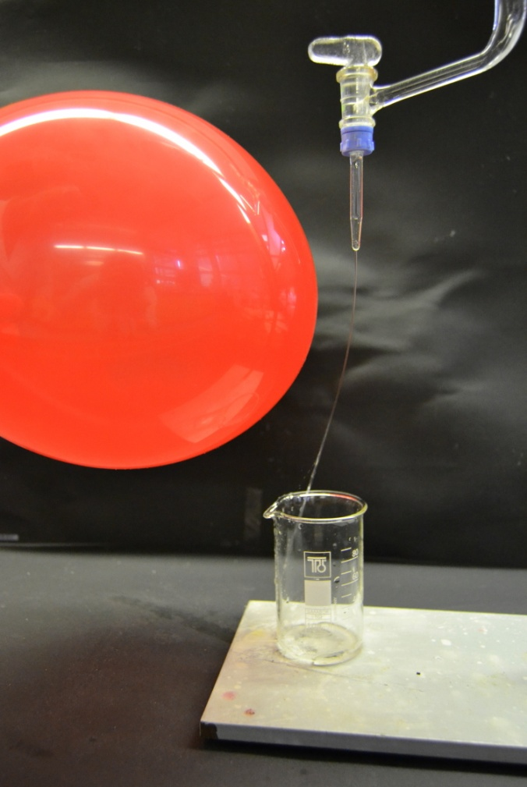
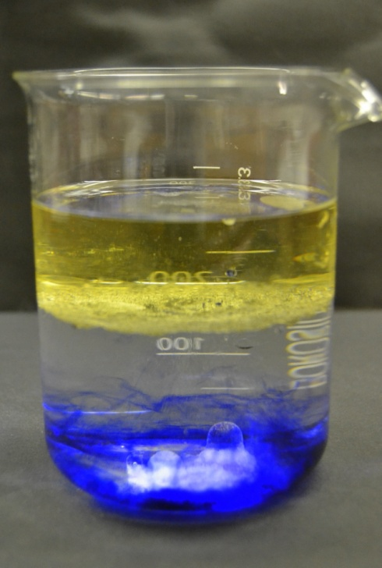

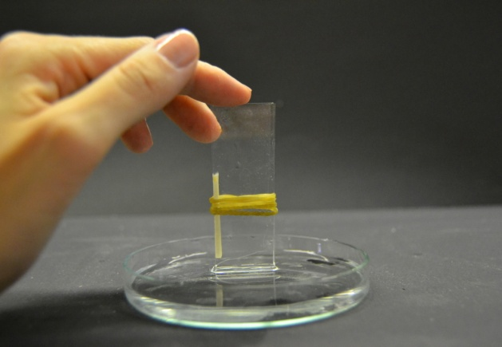

Erscheinungsformen und Eigenschaften des Wassers

Auf einen Blick:
Diese Unterrichtseinheit zum Thema „Erscheinungsformen und Eigenschaften des Wassers“ enthält fünf SuS- sowie zwei Lehrer-Demonstrationsversuche für die Jahrgangsstufe 5&6. Die Lehrerversuche behandeln die Dichte bzw. Anomalie und elektromagnetische Eigenschaft von Wasser. Die Schülerversuche befassen sich mit der Oberflächenspannung, der Lösung und Löslichkeit, der Wasserverdrängung und ebenfalls der Dichte von Wasser.

Inhalt

1 Beschreibung des Themas und zugehörige Lernziele 2
2 Lehrerversuche 3
2.1 V 1 – Magischer Kugelschreiber 3
2.2 V 2 – Eisberg voraus! 5
3 Schülerversuche 8
3.1 V 3 – Schwimmende Büroklammer 8
3.2 V 4 – Lösung und Löslichkeit von Wasser 10
3.3 V 5 – Bootsbau 11
3.4 V 6 – Glasscheibentechnik 13
3.5 V 7 – Unter Wasser, über Wasser 15
4 Didaktischer Kommentar zum Arbeitsblatt 6
4.1 Erwartungshorizont (Kerncurriculum) 6
4.2 Erwartungshorizont (Inhaltlich) 7

Beschreibung des Themas und zugehörige Lernziele
In der 5. und 6. Klasse sollen die SuS im Rahmen des Naturwissenschaftlichen Unterrichts lernen, anhand von Stoffeigenschaften zwischen verschiedenen Stoffen zu unterscheiden. Der Stoff Wasser bietet zahlreiche Möglichkeiten, die entsprechenden Eigenschaften von Stoffen gut zu demonstrieren. Aufgrund der zeiteffizienten und ungefährlichen Experimente lassen sich diese mit dem Stoff Wasser sehr gut erarbeiten. Demnach können die SuS die Experimentierfähigkeit gefahrenlos erlernen und optimieren.
In der Unterrichtseinheit sollen u.a. die drei verschiedenen Aggregatszustände von Wasser thematisiert werden. Des Weiteren soll ein Augenmerk auf die besonderen Eigenschaften des Wassers wie die Löslichkeit, Oberflächenspannung, Anomalie und Dipolarität gelegt werden. Abschließend kann die Notwendigkeit des Wassers für alle Lebewesen sowie die damit einhergehenden Probleme wie der sinkende Grundwasserspiegel oder die Wasserverschmutzung aufgegriffen werden
Die Stoffeigenschaften insbes. die des Wassers werden relativ früh im NaWi-Unterricht eingeführt. Demnach wäre es sinnvoll, am Ende dieser Unterrichtseinheit die Stoffeigenschaften anderer Stoffe im Vergleich zu Wasser zu erarbeiten.
Im Kerncurriculum ist der Begriff „Wasser“ nicht explizit zu finden. Das Thema könnte allerdings im Basiskonzept „Stoff –Teilchen“ angesiedelt werden. Hier sollen die SuS Stoffe mit den Sinnen erfahrbaren und messbaren Eigenschaften unterscheiden können (Fachwissen). Dies wäre z.B. durch die Bestimmung der Aggregatzustände sowie der Schmelz- bzw. Siedetemperatur gewährleistet. Ferner sollen die SuS beschreiben, dass Chemie sie alltäglich in ihrer Umwelt umgibt (Bewertung), da Wasser überall in unserer Umwelt vorhanden ist und ein Leben ohne Wasser überhaupt gar nicht möglich wäre.
In Hinblick auf das Basiskonzept Energie sollen die SuS beschreiben, dass der Aggregatzustand eines Stoffes von der Temperatur abhängt (Fachwissen).
Die SuS sollen zu guter Letzt in dieser Jahrgangsstufe lernen, nach Anleitung zu experimentieren, Sicherheitsaspekte zu berücksichtigen und sorgfältig zu beobachten und zu beschreiben (Erkenntnisgewinnung). Wie bereits oben erwähnt bieten die gefahrlosen, effektstarken und einfachen Versuche den SuS die Möglichkeit, ihr prozedurales Wissen in Bezug auf die Grundlagen des wissenschaftlichen Arbeitens im Chemieunterricht zu erweitern.
Die folgenden Versuche sollen die Stoffeigenschaften des Wassers demonstrieren. In V1 wird die elektromagnetische Eigenschaft des Wassers thematisiert und eine Grundlage für die Einführung der Dipolarität des Wassers gelegt. V2 führt die Aggregatzustände des Wassers auf, indem er zum einen zeigt, dass der Wasserstand nach dem Schmelzen vom schwimmenden Eis unverändert bleibt und zum anderen auf die Anomalie des Wassers eingeht. V3 verdeutlicht effektstark die Oberflächenspannung von Wasser. In V4 sollen die SuS sich mit der Lösung und Löslichkeit von Wasser auseinander setzen. V5 demonstriert basierend auf dem Archimedischen Prinzip die Wasserverdrängung. In V6 wird auf die Kapillarität von Wasser eingegangen. Abschließend wird in V7 gezeigt, dass sich Wasser und Öl aufgrund einer vorliegenden Dichtedifferenz nicht vermischen können. Da die SuS in der 5. bzw. 6 Klasse noch nicht sonderlich viele Erfahrungen mit dem naturwissenschaftlichen Unterricht haben, wurde während des gesamten Protokolls auf Reaktionsgleichungen verzichtet.

Lehrerversuche

V 1 – Magischer Kugelschreiber
Bei diesem Versuch wird gezeigt, dass ein Wasserstrahl aus einer Bürette durch einen elektrostatisch aufladbaren Kunststoffkugelschreiber oder ähnliche Kunststoffgegenstände abgelenkt wird. Für die Deutung des Versuches wird vorausgesetzt, dass das Prinzip des Elektromagnetismus bekannt ist. Der Versuch eignet sich deswegen als ein Lehrerdemonstrationsversuch, weil ggf. nicht genug Büretten vorhanden sein könnten. Selbstverständlich kann der Versuch bei einer guten Schulausstattung auch als Schülerversuch durchgeführt werden.

Gefahrenstoffe
- |  |  | - |  |  | -
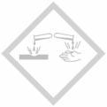

Materialien: Klammer, Muffe, Stativ, Becherglas, Bürette, Kugelschreiber aus Plastik (Lineal, Luftballon)

Chemikalien: Wasser

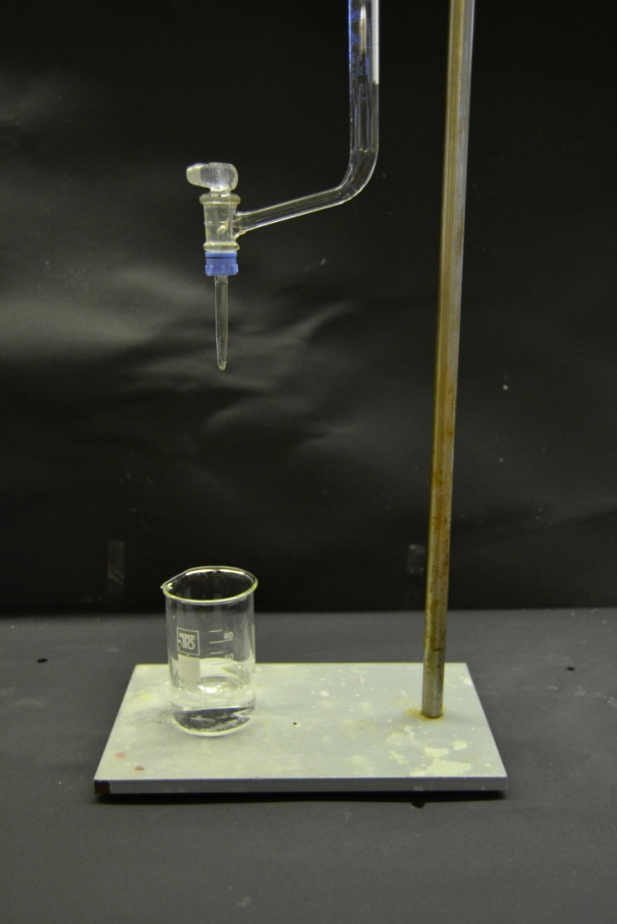
Abb. 1 - Versuchsaufbau „Magischer Kugelschreiber“.

Durchführung: Die Bürette wird mit Hilfe der Muffe und der Klammer am Stativ angebracht und mit Wasser befüllt. Zum Auffangen des Wassers wird unter dem Hahn ein Becherglas aufgestellt. Nun wird der Kunststoffkugelschreiber mehrmals in den Haaren gerieben. Abschließend wird der Hahn der Bürette geöffnet und der Kunststoffkugelschreiber in die unmittelbare Nähe des Wasserstrahls herangeführt.
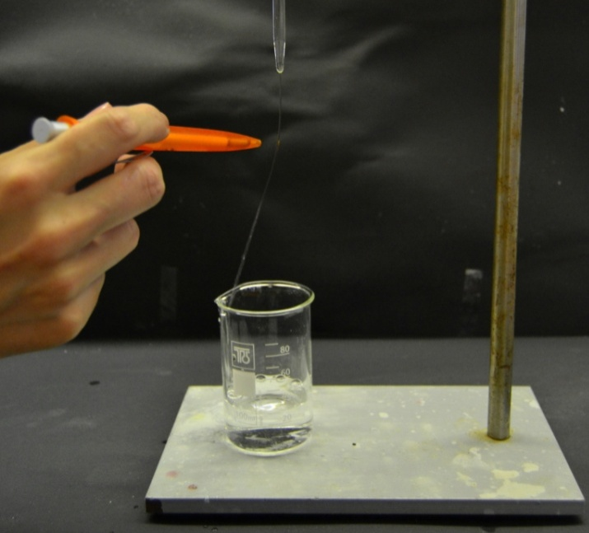
Beobachtung: Der Wasserstrahl wird in Richtung des Kunststoffkugelschreibers abgelenkt.
Abb. 2 - Der abgelenke Wasserstrahl.

Deutung: Wasser besitzt elektromagnetische Eigenschaften. Folglich wird der Wasserstrahl von dem geladenen Kunststoffgegenstand angezogen und abgelenkt. Ein Magnet wäre für diesen Versuch ebenfalls geeignet.
Diese Beobachtung basiert darauf, dass Wassermoleküle einen Dipol bilden und es zu einer Ladungsverschiebung kommt.
Entsorgung: Keine besondere Entsorgung erforderlich.
Literatur: Li Hamburg, Wasser-Selbstständiges Experimentieren lernen in Klassenstufe 5/6 Anregungen zum kompetenzorientierten Unterricht,
http://li.hamburg.de/contentblob/2817370/data/pdf-wasser-selbststaendiges-experimentieren-lernen-in-klassenstufe-5-6-pdf-670-kb%29.pdf, 05.08.2014 (Zuletzt abgerufen am 06.08.2014 um 19:35Uhr).

Aufgrund seiner elektromagnetischen Eigenschaften wird der Wasserstrahl mit Hilfe eines geladenen Kunststoffgegenstandes abgelenkt. Die SuS verstehen in Klassenstufe 5/6 den genauen Aufbau des Wassers noch nicht, da sie noch kein Teilchenmodell anwenden können. Demnach sollte man an dieser Stelle didaktisch reduzieren, sodass man die Dipoleigenschaft des Wassers nur auf der phänomenologischen Ebene deutet, indem es elektromagnetische Eigenschaften aufweist.

V 2 – Eisberg voraus!
Bei diesem Versuch wird zum einen gezeigt, dass der Wasserstand nach dem Schmelzen vom schwimmenden Eis unverändert bleibt. Zum anderen sollen die SuS sehen, dass das Volumen des Wassers beim Gefrieren zunimmt. Demnach wird vorausgesetzt, dass die SuS bereits über gewisse Kenntnisse über die drei Aggregatzustände verfügen sowie den Gefrierpunkt des Wassers kennen. Der Versuch kann auch als Schülerexperiment durchgeführt werden, allerdings benötigt das Gefrieren von Wasser einige Zeit, sodass die Auswertung erst in der darauffolgenden Stunde stattfinden kann.

Gefahrenstoffe
- |  |  | - |  |  | -

Materialien: Eiswürfel, Becherglas, Pipette, Papierhandtücher, 2 kleine Gefäße mit dichtem Verschluss, Plastiktüte

Chemikalien: Wasser, Öl
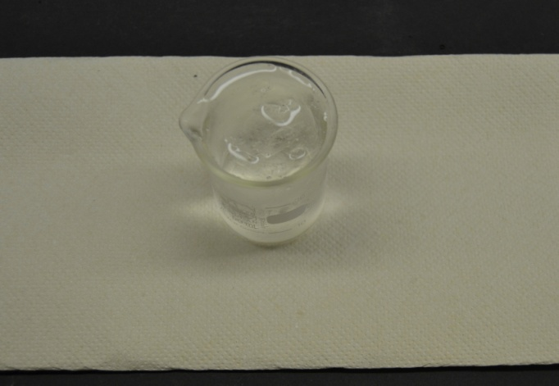
Durchführung 1: Es werden 3-4 Eiswürfel in das Becherglas gegeben. Anschließend wird das Becherglas bis 0,5 cm unter den Rand mit Wasser befüllt und auf ein frisches Handtuchpapier positioniert. Nun wird das Becherglas mit Hilfe einer Pipette bis zum Rand mit Wasser gefüllt. Es wird so lange beobachtet, bis die Eiswürfel geschmolzen sind.
Abb. 3 - Schwimmendes Eis im mit Wasser gefülltenmBecherglas.

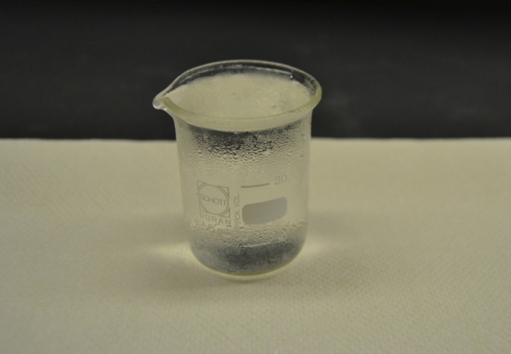
Beobachtung 1: Der Wasserstand bleibt nach dem Schmelzen gleich.
Abb. 4 - Wasserstand nach dem Schmelzen des Eises.

Durchführung 2: Die Gefäße werden jeweils mit Wasser und Öl befüllt und fest verschlossen. Die Füllhöhe beider Substanzen wird markiert. Anschließend werden die Gefäße in einer verschlossenen Plastiktüte ins Tiefkühlfach gestellt und verglichen.
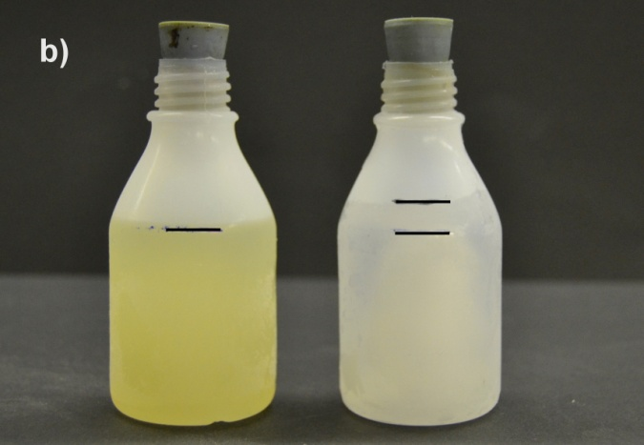
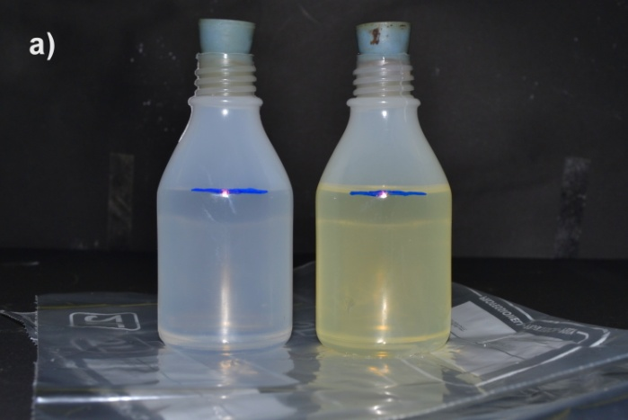
Beobachtung 2: Die Füllhöhe des Öls ist gleich geblieben, die des Wassers jedoch um ca. 10% angestiegen.
Abb. 5 - Füllhöhe a) vor und b) nach dem Gefrieren.

Deutung: 1)Das schwimmende Eis hat eine bestimmte Masse. Wenn es schmilzt, wird flüssiges Wasser gebildet. Dieses flüssige Wasser nimmt nun den Raum des Eises ein. Folglich bleibt das Wasser immer auf der gleichen Marke, sodass das volle Becherglas nicht überläuft, wenn die Eiswürfel geschmolzen sind.
Flüssiges Wasser hat eine geringere Dichte als Eis, was dazu führt, dass der Wasserstand im Becherglas nach dem Schmelzen des Eises evtl. noch geringer wird.
2)Beim Gefrieren bildet Wasser Kristalle, wodurch gewisse Hohlräume entstehen. Folglich nimmt das Volumen des Wassers bei gleicher Masse um ca. 10% zu.
Entsorgung: Keine besondere Entsorgung erforderlich.
Literatur: Li Hamburg, Wasser-Selbstständiges Experimentieren lernen in Klassenstufe 5/6 Anregungen zum kompetenzorientierten Unterricht,
http://li.hamburg.de/contentblob/2817370/data/pdf-wasser-selbststaendiges-experimentieren-lernen-in-klassenstufe-5-6-pdf-670-kb%29.pdf, 05.08.2014 (Zuletzt abgerufen am 06.08.2014 um 19:35Uhr).

Dieser Versuch zeigt zum einen, dass schwimmendes Eis genauso viel Flüssigkeit bildet, wie es vorher verdrängt hat. Zum anderen wird auf die Anomalie des Wassers eingegangen: Bei 4°C besitzt Wasser die höchste Dichte. Kühlt das Wasser unter diesen Temperaturwert ab, so dehnt es sich in Vergleich zu den anderen Stoffen aus. Eis hat eine geringere Dichte als Wasser und schwimmt daher auf dem Wasser. Um Verletzungsgefahren zu vermeiden, sollte der Versuch nicht in gängigen Reagenzgläsern durchgeführt werden, da diese der Kälte nicht standhalten und springen.

Schülerversuche

V 3 – Schwimmende Büroklammer
Mit Hilfe dieses Versuches sollen zuerst die Oberflächenspannung und anschließend die Wirkung von Spülmittel auf die Oberflächenspannung demonstriert werden.

Gefahrenstoffe
- |  |  | - |  |  | -

Materialien: Becherglas, Wasser, Spülmittelflasche, Pinzette, Büroklammern (neu und trocken)

Chemikalien: Wasser, Spülmittel
Durchführung: Ein Becherglas wird zu zweidrittel mit Wasser befüllt. Mit Hilfe einer Pinzette wird eine neue und trockene Büroklammer vorsichtig auf die Wasseroberfläche gebracht, sodass sie auf dieser schwimmt. Abschließend wird das Wasser mit einigen Tropfen Spülmitte versetzt.
Beobachtung: Die Büroklammer schwimmt auf der Wasseroberfläche. Nachdem das Spülmittel zugegeben wird, geht die schwimmende Büroklammer unter.

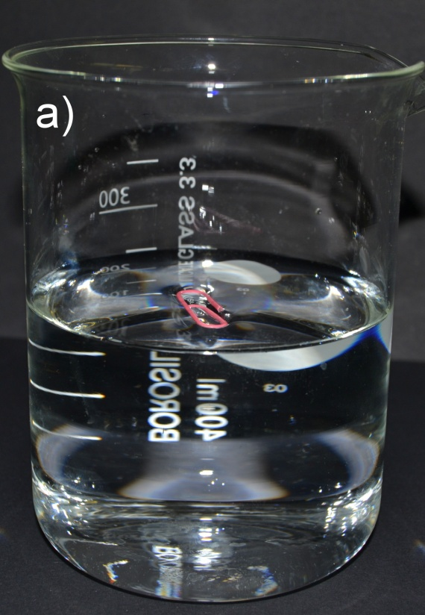
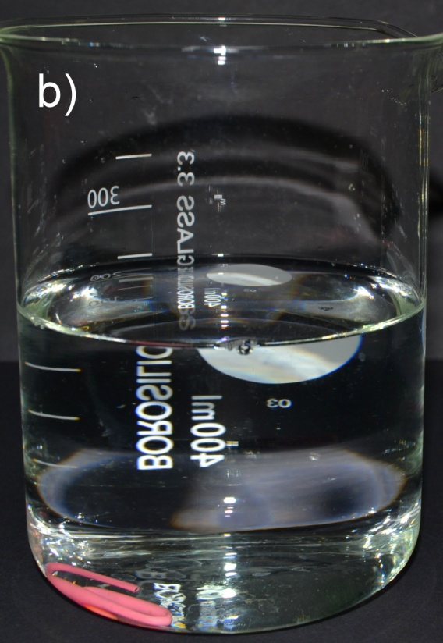
Abb. 6 - a) Schwimmende Büroklammer und b) nach Zugabe des Spülmittels.

Deutung: Wasser besitzt eine hohe Oberflächenspannung, die eine so genannte Wasserhaut erzeugen kann. Diese Wasserhaut kann sogar kleine leichte Gegenstände wie Büroklammer tragen. Wird nun das Spülmittel dazugegeben, so wird die Oberflächenspannung und damit auch die Wasserhaut zerstört.

Entsorgung: Keine besondere Entsorgung erforderlich.
Literatur: Li Hamburg, Wasser-Selbstständiges Experimentieren lernen in Klassen stufe 5/6 Anregungen zum kompetenzorientierten Unterricht,
http://li.hamburg.de/contentblob/2817370/data/pdf-wasser-selbststaendiges-experimentieren-lernen-in-klassenstufe-5-6-pdf-670-kb%29.pdf, 05.08.2014 (Zuletzt abgerufen am 06.08.2014 um 19:35Uhr).

Dieser Versuch verdeutlicht sehr gut das Prinzip der Oberflächenspannung beim Wasser. Der Aufwand für diesen Versuch ist sehr gering und er kann problemlos Zuhause nachgemacht werden, was einen größeren Reiz bei den SuS hervorruft. Allerdings könnte das Auflegen der Büroklammer auf die Wasseroberfläche eine Hürde für LuL/SuS darstellen, da man hierfür eine ruhige Hand und viel Konzentration benötigt. Abschließend sollte drauf geachtet werden, dass stets eine neue und trockene Büroklammer verwendet wird, da die Schwimmeigenschaften durch Verunreinigungen oder Rost verändert werden können.

V 4 – Lösung und Löslichkeit von Wasser
Bei diesem Versuch soll gezeigt werden, dass Wasser als Lösungsmittel für zahlreiche Substanzen, insbes. für Mineralsalze, fungiert.
Gefahrenstoffe
Wasser |  |  | - |  |  | -
Öl |  |  | - |  |  | -

Materialien: Bechergläser, Pipette, Dreifuß, Bunsenbrenner

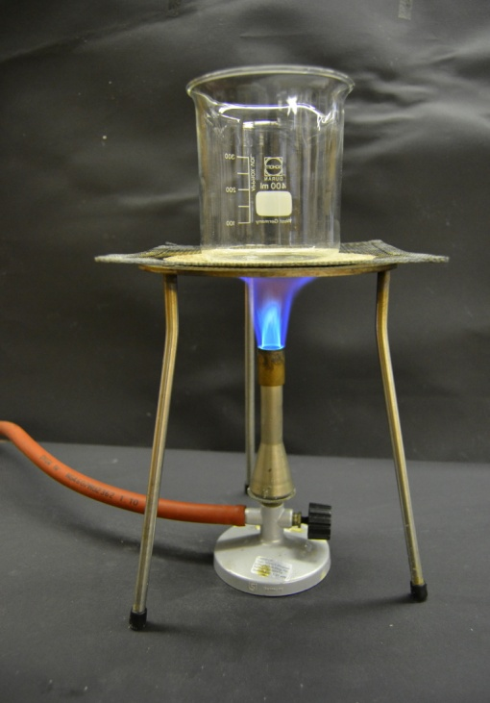
Chemikalien: destilliertes Wasser, Leitungs-, Mineral- sowie Salzwasser
Abb. 7 - Versuchsaufbau „Lösung und
Löslichkeit von Wasser“.

Durchführung: Auf den Boden des Becherglases werden jeweils ein Topfen destilliertes Wasser, Leitungs-, Mineral- und Salzwasser getropft. Anschließend wird das Becherglas vorsichtig auf dem Dreifuß erhitzt, bis die Wassertropfen verdunsten. Im Abschluss wird der Boden des Becherglases gegen Licht betrachtet.
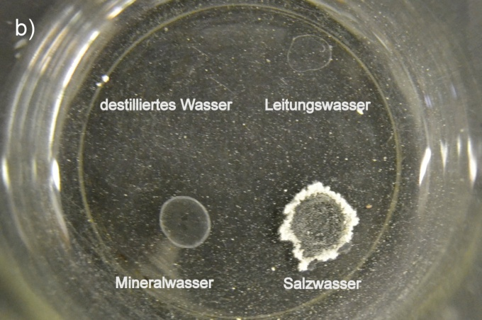
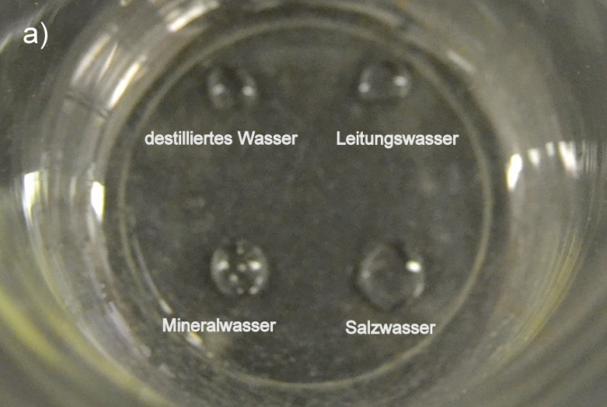
Beobachtung: Destilliertes Wasser hinterlässt beim Verdunsten keine Rückstände. Im Gegensatz dazu bilden Leitungs-, Mineral- und Salzwasser Rückstände in Form von weißer Kruste. Am deutlichsten ist der Rückstand beim Salzwasser zu erkennen.
Abb. 8 - Proben a) vor und b) nach dem Verdampfen.

Deutung: Destilliertes Wasser enthält keine Mineralsalze, sodass es beim Verdunsten keine Rückstände bildet. Wenn die restlichen drei Wassersorten verdunstet, bleiben nach der Verdunstung die im Wasser gelösten Mineralsalze zurück.
Entsorgung: Keine besondere Entsorgung erforderlich.
Literatur: Li Hamburg, Wasser-Selbstständiges Experimentieren lernen in Klassen stufe 5/6 Anregungen zum kompetenzorientierten Unterricht,
http://li.hamburg.de/contentblob/2817370/data/pdf-wasser-selbststaendiges-experimentieren-lernen-in-klassenstufe-5-6-pdf-670-kb%29.pdf, 05.08.2014 (Zuletzt abgerufen am 06.08.2014 um 19:35Uhr).

In diesem Versuch wird das Wasser als Lösungsmittel für Mineralsalze demonstriert. Man kann den Versuch schülerfreundlicher gestalten, indem man anstelle des Becherglases zwei Objektträger und anstelle des Bunsenbrenners ein paar Teelichter verwendet.

V 5 – Bootsbau
Bei diesem Versuch sollen die SuS mit einfachen Mitteln die Wasserverdrängung kennenlernen. Alternativ können Gegenstände aus verschiedenen Materialien verwendet werden. Es wird vorausgesetzt, dass Masse und Volumen bereits bekannt sind.

Gefahrenstoffe
- |  |  | - |  |  | -

Materialien: Becherglas, Büroklammern, Knetmasse

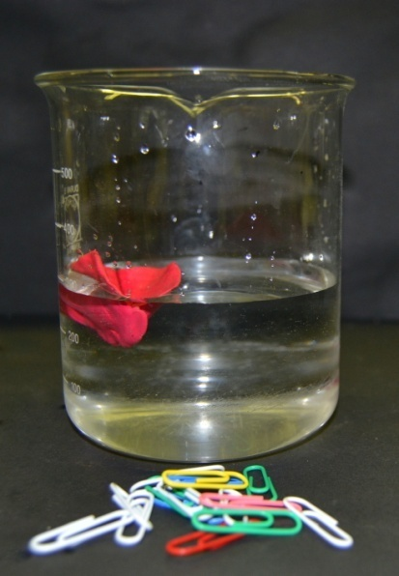
Chemikalien: Wasser
Abb. 9 - Versuchsaufbau „Bootsbau“

Durchführung: Das Becherglas wird mit 300 ml befüllt. Aus der Knetmasse wird ein schwimmfähiges Boot geformt und vorsichtig in das Wasser gesetzt. Nun wird das Boot mit so vielen Büroklammern beladen, bis es im Wasser sinkt.
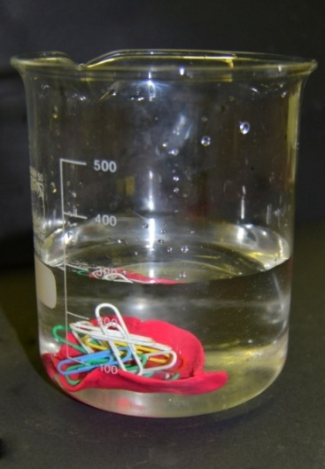
Beobachtung: Je mehr Büroklammern in das Boot eingefüllt werden, desto tiefer taucht das Boot in das Wasser ein. Das Boot konnte insgesamt mit 16 Büroklammern befüllt werden, bevor es sank.
Abb. 10 - Versunkenes Knetboot.

Deutung: Die Wasserverdrängung basiert auf dem Prinzip, dass die verdrängte Menge an Wasser größer wird, je tiefer ein Gegenstand ins Wasser sinkt. Die Gegenstände, welche die Kraft haben, das Wasser unter ihnen zu verdrängen, sinken und können demnach nicht schwimmen. Analog dazu schwimmen diejenigen Gegenstände, die keine Kraft aufweisen, das Wasser unter ihnen zu verdrängen.
Entsorgung: Keine besondere Entsorgung erforderlich.
Literatur: Li Hamburg, Wasser-Selbstständiges Experimentieren lernen in Klassen stufe 5/6 Anregungen zum kompetenzorientierten Unterricht,
http://li.hamburg.de/contentblob/2817370/data/pdf-wasser-selbststaendiges-experimentieren-lernen-in-klassenstufe-5-6-pdf-670-kb%29.pdf, 05.08.2014 (Zuletzt abgerufen am 06.08.2014 um 19:35Uhr).

Dieser Versuch eignet sich sehr gut, um die Wasserverdrängung, basierend auf dem Prinzip von Archimedes einzuführen. Es werden außer Wasser, Büroklammern und Knete keine weiteren Materialien benötigt, sodass der Versuch sehr einfach und schnell Zuhause nachgemacht werden kann. Statt Knete kann man andere Materialien wie Alufolie o.ä. verwenden. Da der Versuch so zeiteffizient ist, können die SuS eigene Gegenstände von Zuhause zum Ausprobieren mitbringen.

V 6 – Glasscheibentechnik
Dieser Versuch stellt eine Möglichkeit dar, den SuS das Prinzip der Kapillarität zu verdeutlichen. Er kann als Einstiegsexperiment durchgeführt werden, um anschließend die Adhäsion sowie Kohäsion gemeinsam mit den SuS zu erarbeiten.

Gefahrenstoffe
- |  |  | - |  |  | -

Materialien: Objektträger, Petrischale, Gummiband, Streichholz (ohne Kopf)

Chemikalien: Wasser
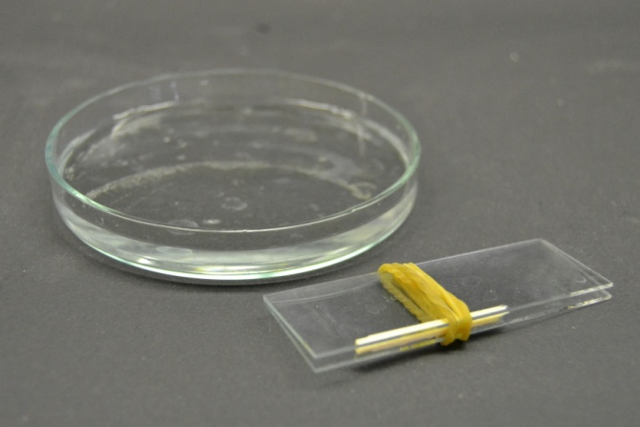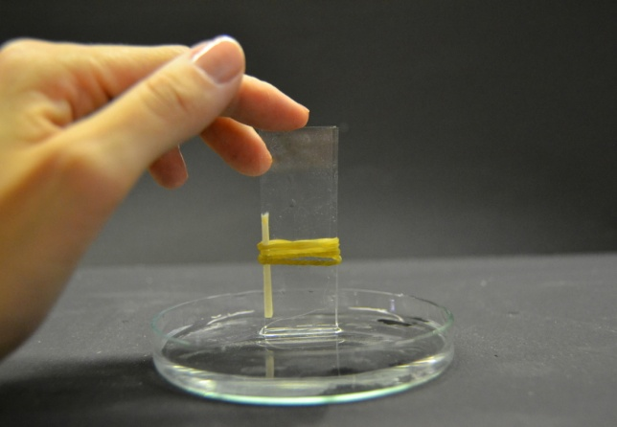
Abb. 11 - Versuchsaufbau „Glasscheibentechnik“.

Durchführung: Zwei Objektträger werden aufeinander gelegt. Anschließend wird an einer Längsseite ein Streichholz zwischen beide Gläser geklemmt. Das ganze wird mit einem Gummiband befestigt. Abschließend befüllt man eine Petrischale zur Hälfte mit Wasser und stellt die zusammengefügten Objektträger hochkant darein.
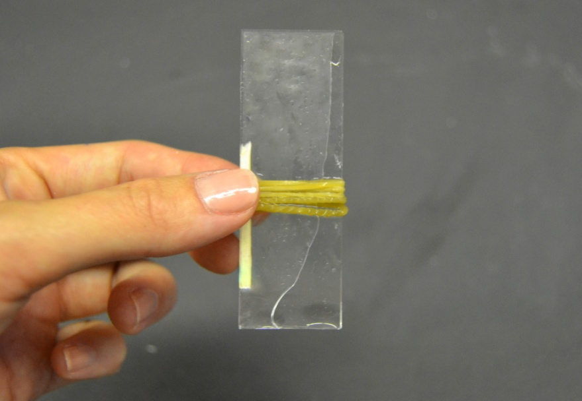
Beobachtung: Das Wasser steigt an der Seite hoch, an der die beiden Objektträger zusammenstoßen.
Abb. 12 - Anstieg des Wassers an der zusammengefügten Objektträgerseite.

Deutung: Das Ansteigen ist eine Folge der Kapillarität, genauer genommen der Adhäsion. Diese resultiert aus der Anziehung zwischen dem Wasser und der Wand. Diese Anziehungskräfte ermöglichen dem Wasser in den Kapillaren nach oben zu steigen.
Entsorgung: Keine besondere Entsorgung erforderlich.

Literatur: Li Hamburg, Wasser-Selbstständiges Experimentieren lernen in Klassen stufe 5/6 Anregungen zum kompetenzorientierten Unterricht,
http://li.hamburg.de/contentblob/2817370/data/pdf-wasser-selbststaendiges-experimentieren-lernen-in-klassenstufe-5-6-pdf-670-kb%29.pdf, 05.08.2014 (Zuletzt abgerufen am 06.08.2014 um 19:35Uhr).

Das Prinzip der Kapillarität kann mit Hilfe dieses Versuchen und mit einfachen Mitteln sehr eindrucksvoll demonstriert werden. Da es ein sehr zeiteffizienter Versuch ist, eignet er sich bestens als Schülerversuch.

V 7 – Unter Wasser, über Wasser
Dieser Versuch soll den SuS zeigen, dass sich Öl und Wasser aufgrund der Dichtedifferenz nicht vermischen können. Demnach sollten mindestens die Stoffeigenschaften Masse und Volumen bekannt sein.

Gefahrenstoffe
- |  |  | - |  |  | -

Materialien: Becherglas, Tinte, Spatel

Chemikalien: Wasser, Öl, Salz
Durchführung: Ein Becherglas wird mindestens zur Hälfte mit Wasser befüllt. Dann wird langsam das Salatöl dazugegossen. Ein paar Tropfen Tinte werden auf die Ölschicht getropft. Abschließend wird löffelweise etwas Salz dazugegeben.
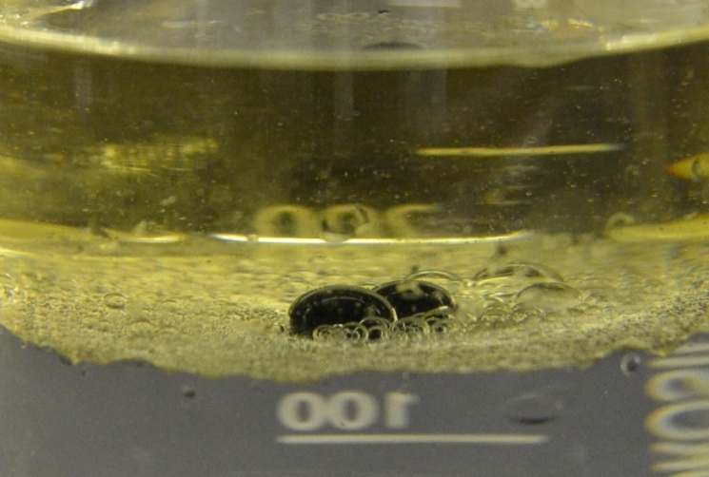
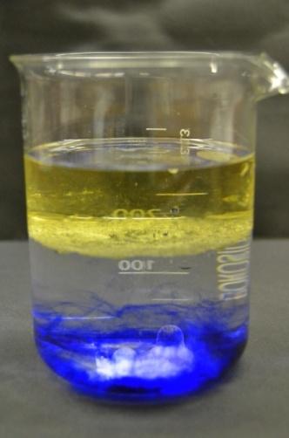
Beobachtung: Das Öl lagert sich wie eine zweite Schicht oben auf dem Wasser ab. Das Salz jedoch passiert die Ölschicht und fällt bis zum Boden des Glases. Dort löst es sich, wodurch eine blau gefärbte Ölkugel frei gegeben wird, die langsam wieder nach oben steigt.
Abb. 13 - Links: Tinte bildet Tropfen in Wasser. Rechts: Tinte löst sich in Wasser.

Deutung: Öl besitzt eine geringere Dichte als Wasser und schwimmt deswegen auf der Wasseroberfläche. Um die beiden Flüssigkeiten mischen zu können, benötigt man einen Emulgator. Da die Tinte zu einem bestimmten Prozentsatz aus Wasser besteht, hat sie im Vergleich zu dem Öl eine höhere Dichte und bildet in der Ölschicht kleine Tintentropfen, die sich wiederum auf dem Boden der Ölschicht absetzten. Salz hat dagegen eine höhere Dichte als Wasser. Folglich sinkt es nach unten, wobei es etwas Öl mitnimmt. Das Salz löst sich allerdings schnell auf dem Boden des Becherglases im Wasser auf. Da das Öl nicht mehr mit dem Salz verbunden ist, steigt es wieder nach oben.

Literatur: http://www.wdr.de/tv/wissenmachtah/bibliothek/lavalampe.php5, 05.08.2014 (Zuletzt abgerufen am 10.08.2014 um 16:32Uhr).

Dieser Versuch besitzt eine hohe Zeitersparnis sowie Effektstärke und kann mit einfachen Alltagsgegenständen durchgeführt werden. Demnach können die SuS den Versuch Zuhause jederzeit selbstständig durchführen.

Das Cola/Cola-Light-Phänomen
An einem heißen Sommertag im Schwimmbad beschließt Paul, für sich eine Dose Cola am Kiosk zu holen. Seine ernährungsbewusste Mutter bittet ihn darum, für sie eine Dose Cola Light mitzubringen. Auf dem Rückweg vom Kiosk passt Paul einen Moment nicht auf und dann ereignet sich das kleine Missgeschick: Er rutscht aus und die beide, noch verschlossenen Dosen fallen ins Schwimmbecken. Nun passiert aber etwas ganz Erstaunliches: Während die Cola-Dose bis auf den Beckenboden sinkt, schwimmt die Cola-Light-Dose auf der Wasseroberfläche. Total fasziniert entschließt sich Paul diesem Phänomen auf den Grund zu gehen. Dabei ist er allerdings auf eure Hilfe angewiesen.

Aufgabenstellung:
- Formuliert in Vierergruppen eine Fragestellung und stellt eine Hypothese auf, warum die normale Cola-Dose auf den Boden sinkt und die Cola-Light-Dose schwimmt.
____________________________________________________________________________________________________________________________________________________________________________________________________________________________________

- Überlegt euch ein Experiment, mit dem ihr die Hypothese überprüfen könnt.
- Führt das Experiment durch und notiert eure Beobachtungen.
Material: ________________________________________________________________________________________________________________________________________________________________________________________________________________________Durchführung: ____________________________________________________________________________________________________________________________________________________________________________________________________________________________________________________________________________________________________________________________________Beobachtung: ____________________________________________________________________________________________________________________________________________________________________________________________________________________________________________________________________________________________________________________________________

- Hat sich eure Hypothese bestätigt? Formuliert nun eine Erklärung für das Cola/Cola-Light-Phänomen und vergleicht eure Ergebnisse im Anschluss mit der Klasse.

Didaktischer Kommentar zum Arbeitsblatt
Dieses Arbeitsblatt kann im Anschluss an V7 „Unter Wasser, über Wasser“ verwendet werden, wenn die Dichte des Wassers bereits thematisiert wurde. In Form einer Transferaufgabe können die SuS die gewonnenen Erkenntnisse aus diesem Versuch auf ein Alltagsproblem übertragen. Desweiteren ist das Arbeitsblatt nach dem Prinzip des forschend entwickelnden Unterrichtsverfahrens aufgebaut mit einer Problemgewinnung, Überlegung zur Problemlösung, Durchführung eines Lösungsvorschlages sowie Abstraktion der gewonnenen Ergebnisse. Da die SuS in der 5. und 6. Klasse noch nicht in der Lage sind, selbstständig ein Protokoll zu erstellen, wird dem Arbeitsblatt eine vereinfachte Form des Protokolls beigefügt. Durch den experimentellen Teil können die SuS erneut ihre Experimentierfähigkeit üben und verinnerlichen.

Erwartungshorizont (Kerncurriculum)
Der Bezug zum Kerncurriculum kann durch das Basiskonzept „Stoff – Teilchen“ hergestellt werden:
Die Schülerinnen und Schüler...
Fachwissen:
- unterscheiden Stoffe anhand ausgewählter messbarer Eigenschaften. (Aufgabe 1 und Aufgabe 4)
Erkenntnisgewinnung:
- beachten Sicherheitsaspekte. (Aufgabe 2 und Aufgabe 3)
- beobachten und beschreiben sorgfältig. (Aufgabe 2 und Aufgabe 3)
- erkennen und entwickeln einfache Fragestellungen, die mit Hilfe der Chemie bearbeitet werden können. (Aufgabe 2&3)
- planen einfache Experimente zur Hypothesenüberprüfung. (Aufgabe 1 und Aufgabe 2)
Kommunikation:
- protokollieren einfache Experimente. (Aufgabe 3)
- stellen Ergebnisse vor. (Aufgabe 4)
Bewertung:
- beschreiben, dass Chemie sie in ihrer Lebenswelt umgibt. (Aufgabe 4)

Anforderungsbereiche:
Aufgabe 1: Da die SuS in dieser Aufgabe eine Fragenstellung mit Hilfe der aus dem Text entnommenen Informationen formulieren müsse, befinden wir uns im Anforderungsbereich I: Wiedergeben und beschreiben. Die Aufstellung der Hypothese geht allerdings über das Niveau des Anforderungsbereich I hinaus.
Aufgabe 2: Die SuS müssen sich ein Experiment überlegen, wodurch der Anforderungsbereich III: Transferieren und verknüpfen erfüllt wird.
Aufgabe 3: Bei dieser Aufgabe müssen die SuS nun das Experiment durchführen und die Beobachtungen notieren. Demnach befinden wir uns im Anforderungsbereich II: Anwenden und strukturieren.
Die Aufgabe 4 dient der Wissenssicherung.

Erwartungshorizont (Inhaltlich)
Aufgabe 1:
Mögliche Fragestellung: Warum sinkt die Cola-Light-Dose nicht im Wasser wie die Cola-Dose?
Mögliche Hypothese: Die beiden Cola-Getränke unterscheiden sich in ihrer Dichte.
Aufgabe 2:
mögliche Experimente:
a) Kontrolle mit Waage: Die Cola-Dose ist schwerer als die Cola-Light-Dose. Beide Dosen besitzen allerdings dasselbe Volumen. Demnach muss Cola-Light eine geringere Dichte als normale Cola haben.
b) Eindampfen: Man erhitzt die beiden Cola-Getränke solange, bis das Wasser verdunstet. Im Anschluss werden die Rückstände gewogen und untersucht.

Aufgabe 3:
Erklärung: Die normale Cola wird mit sehr viel Zucker gesüßt, Cola-Light jedoch mit einem Süßstoff, der so intensiv schmeckt, dass man nur wenig davon benötigt. Aus diesem Grund ist die normale Cola schwerer als Cola-Light, was dazu führt, dass die Cola eine höhere Dichte besitzt als die Cola-Light.

